- 估价项目名称：
北京市朝阳区常通路4号院3号楼8层（现状9层）7单元902号住宅用房房地产抵押价值评估

- 估价委托人：
科雅（北京）新型装饰材料有限公司

- 房地产估价机构：
北京康正宏基房地产评估有限公司

- 注册房地产估价师：
崔锴（注册号：1120100036）、郑燚（注册号：1120070131）

- 估价报告出具日期：
2019年3月8日

- 估价报告编号：
康正评字2019-1-0112-F01DYGJ1号
致估价委托人函
科雅（北京）新型装饰材料有限公司：

受贵公司委托，我公司对北京市朝阳区常通路4号院3号楼8层（现状9层）7单元902号住宅用房房地产抵押价值进行了评估。
估价对象：估价对象为北京市朝阳区常通路4号院3号楼8层（现状9层）7单元902号住宅用房房地产，为孟庆儒所有。根据《房屋所有权证》 [X京房权证朝字第1398347号]，估价对象建筑面积为142.11平方米。
估价目的：为估价委托人在向金融机构（新韩银行（中国）有限公司北京顺义支行）办理贷款手续过程中，确定房地产抵押贷款额度提供参考依据而评估房地产抵押价值。
价值时点：2019年2月28日
价值类型：根据房地产估价规范、国家现行有关标准规定和项目的具体要求，本次评估采用的是市场价值标准。根据《房地产估价基本术语标准》，市场价值是经适当营销后，由熟悉情况、谨慎行事且不受强迫的交易双方，以公平交易方式在价值时点自愿进行交易的金额。
本次估价的“房地产价值”是指在正常市场情况下，在价值时点2019年2月28日，估价对象用途为住宅，假定未设立法定优先受偿款下的房地产市场价值。
本次估价的“房地产抵押价值”是指估价对象在价值时点的“房地产价值”扣减估价师于价值时点所知悉的法定优先受偿款后的余额。
法定优先受偿款是指假定在价值时点实现抵押权时，法律规定优先于本次抵押贷款受偿的款额，包括发包人拖欠承包人的建筑工程款、已抵押担保的债权数额以及其他法定优先受偿款。
估价方法：本次评估采用的主估价方法为比较法和收益法。
估价结果：评估专业人员根据估价的目的，按照估价的程序，采用科学的估价方法，在认真分析现有资料的基础上，结合抵押贷款的特殊要求，通过仔细测算和认真分析各种影响房地产价格的因素， 确定估价对象在价值时点的房地产评估价值，详见估价结果一览表。
结果表-1（房地产价值）
估价方法  估价对象及结果 |  | 收益法 | 比较法
测算结果 | 总价 | 5236479 | 9023843
测算结果 | 单价 | 36848 | 63499
评估价值 | 总价 | 9023843
评估价值 | 单价 | 63499
单位：元、元/平方米（币种：人民币）
说明：由于估价对象所在区域住宅用房租售比过低，收益法无法客观反映正常市场价格，故本次评估选取比较法价值为最终估价结果。
结果表-2（房地产抵押价值）
抵押物名称 |  | 建筑面积（平方米）
北京市朝阳区常通路4号院3号楼8层（现状9层）7单元902 |  | 142.11
1.房地产价值 | 总价（万元） | 9023843
1.房地产价值 | 单价(元/平方米) | 63499
大写金额 | 玖佰零贰万叁仟捌佰肆拾叁元整
2.估价师所知悉的法定优先受偿款 | 总额（万元） | 0
（1）已抵押担保的债权数额 | 总额（万元） | 0
（2）拖欠的建设工程价款 | 总额（万元） | 0
（3）其他法定优先受偿款 | 总额（万元） | 0
大写金额 | 零元整
3.房地产抵押价值 | 总价（万元） | 9023843
3.房地产抵押价值 | 单价(元/平方米) | 63499
大写金额 | 玖佰零贰万叁仟捌佰肆拾叁元整

特殊事项说明表
房屋性质 | 商品房 | 规划用途 | 住宅 | 现状用途 | 住宅
房屋使用状况 | 自用 |  | 建成年代 | 2013年
土地使用权类型 | 有偿（出让） | 法定最高土地  使用年限 | 70年 | 土地使用年限/土地使用权终止日期 | ——
法定优先受偿款  （单位：元） | 已抵押担保的债权数额 |  | ——
法定优先受偿款  （单位：元） | 土地出让金、综合地价款、房价款 |  | ——
他项权利状况 | 抵押权 |  | ——
他项权利状况 | 租赁权 |  | ——

顺致

商祺

北京康正宏基房地产评估有限公司
法定代表人：
二○一九年三月八日

目 录
估价师声明 6
估价假设和限制条件 7
估 价 结 果 报 告 10
一、估价委托人 10
二、房地产估价机构 10
三、估价目的 10
四、估价对象 11
五、影响房地产价格因素分析 14
六、价值时点 14
七、价值类型 21
八、估价原则 21
九、估价依据 23
十、估价方法 25
十一、估价测算过程 25
十二、估价结果 30
十三、参与本次估价工作的评估专业人员 30
十四、实地查勘期 32
十五、估价作业期 32
变现能力分析与风险提示 33
附 件 35
- 《估价委托书》
- 估价对象所在位置示意图
- 估价对象实地查勘情况和相关照片
- 《房屋所有权证》[X京房权证朝字第1398347号]复印件
- 《关于抵押房地产是否存在法定优先受偿权利等情况的书面查询和调查记录》
- 《同意抵押证明》
- 《建成年代证明》
- 估价委托人《营业执照（副本）》复印件
- 不动产权利人身份证复印件
- 房地产估价机构《营业执照（副本）》复印件
- 房地产估价机构资质证书复印件
- 评估专业人员执业证书复印件

估价师声明

注册房地产估价师郑重声明：

（一）注册房地产估价师在本估价报告中对事实的说明是真实的和准确的，没有虚假记载、误导性陈述和重大遗漏。

（二）本估价报告中的分析、意见和结论是注册房地产估价师独立、客观、公正的专业分析、意见和结论，但受到本估价报告中已说明的估价假设和限制条件的限制。

（三）注册房地产估价师与估价报告中的估价对象没有现实或潜在的利益，与估价委托人及估价利害关系人没有利害关系，也对本估价报告中的估价对象、估价委托人及估价利害关系人没有偏见。

（四）注册房地产估价师依照中华人民共和国国家标准《房地产估价规范》及《房地产估价基本术语标准》，由中华人民共和国建设部、中国人民银行、中国银行业监督管理委员会联合颁布的《房地产抵押估价指导意见》，以及相关房地产估价专项标准进行估价工作，撰写本估价报告。

（五）本估价报告估价结果仅作为估价委托人在本次估价目的下使用，不得做其他用途。未经本估价机构书面同意，本估价报告的全部或任何一部分均不得向估价委托人、报告使用者、报告审查部门之外的单位和个人提供，也不得以任何形式公开发表。

（六）本估价报告由北京康正宏基房地产评估有限公司负责解释。

估价假设和限制条件

（一）本次估价的一般假设
1.在价值时点的房地产市场为公开、平等、自愿的交易市场。
2.本估价报告的估价结果为正常条件下的公开市场价值，房地产交易需要买卖双方在了解足够的市场信息，拥有足够的谈判时间，经过谨慎的考虑和对房地产市场进行合理预期，并具体考虑买卖双方的偏好等条件下方能实现。对于房地产市场的波动及快速变现等特殊交易因素可能导致房地产价格有较大幅度的变化，本估价报告未考虑这种变化对估价对象价值产生的影响。
3.本次评估设定估价对象的出让国有建设用地使用权和建筑物所有权均为合法方式取得，并支付相关税费，估价对象能够正常上市交易。
4.评估专业人员已对不动产权利人所提供的、本估价报告所依据的估价对象的权属以及其他相关资料进行了检查，无理由怀疑其合法性、真实性、准确性和完整性。本次评估设定不动产权利人提供的资料合法、属实，并且提供了与本次评估有关的所有资料，没有保留及隐瞒。
5.估价对象建筑面积以《房屋所有权证》[X京房权证朝字第1398347号]上载明的为依据。
6.评估专业人员对估价对象及其周边环境进行了一般性查勘，并对房屋安全以及环境污染等影响估价对象价值的重大因素给予了关注，在无理由怀疑估价对象存在隐患且无相应的专业机构进行鉴定、检测的情况下，设定估价对象能够正常安全使用。
7.任何有关估价对象的运作方式、程序符合国家、地方的有关法律、法规。
8.本次估价结果未考虑国家宏观政策发生重大变化以及遇有自然力和其他不可抗力对估价结果的影响。
9.估价结果未考虑估价对象及其运营企业已承担的债务、或有债务及经营决策失误或市场运作失当对其价值的影响。

（二）特殊事项假设前提
1.未定事项假设
无
2.背离事实假设
无
3.不相一致假设
根据评估专业人员现场勘查，估价对象现状楼层为9层，经评估专业人员调查确定与证载楼层8层为同一楼层。
4.依据不足假设
（1）截至本估价报告出具之日，不动产权利人未能提供《房屋所有权证》[X京房权证朝字第1398347号]原件供评估专业人员核对，且评估专业人员进行了尽职调查，难以获取该资料。本次评估以不动产权利人提供的《房屋所有权证》[X京房权证朝字第1398347号]复印件与原件一致为估价的假设前提。
（2）《房屋所有权证》[X京房权证朝字第1398347号] 未对估价对象建成年代进行标注，根据不动产权利人提供的《建成年代证明》，估价对象所在物业建成于2013年。

（三）估价报告使用限制
1.使用范围：本估价报告只能由估价报告载明的报告使用者使用，且只能用于本报告载明的唯一估价目的和用途。
2.估价委托人或者本估价报告使用人应按照法律规定和估价报告载明的使用范围使用本估价报告。估价委托人或者估价报告使用人违反前述规定使用本估价报告的，估价机构和评估专业人员不承担责任。
3.除估价委托人、估价委托合同中约定的其他估价报告使用人和法律、行政法规规定的估价报告使用人之外，其他任何机构和个人不能成为估价报告的使用人。
4.估价报告使用人应当正确理解估价结论。估价结论不等同于估价对象可实现价格，估价结论不应当被认为是对估价对象可实现价格的保证。
5.本次评估估价对象不动产权利人为孟庆儒，依据不动产权利人出具的《同意抵押证明》，不动产权利人同意将估价对象作为估价委托人科雅（北京）新型装饰材料有限公司向金融机构申请抵押贷款的抵押担保物。本估价报告评估目的是为估价委托人在向金融机构办理贷款手续过程中，确定房地产抵押贷款额度提供参考依据而评估房地产抵押价值，不做其他评估目的之用。如果估价对象的评估条件或目的发生变化，需重新进行评估。
6.本估价报告中房地产抵押价值是以估价师所知悉的法定优先受偿款为假设前提条件，若估价对象存在估价师所不知悉的法定优先受偿款或所知悉的法定优先受偿款与实际不符，则需对估价结果进行相应的调整。
7.本估价报告估价结果为价值时点下估价对象土地在现状规划条件、建筑物在现状成新度下的房地产正常市场价值，如估价对象规划用途、建筑面积或建筑物使用状况发生变化，估价结果需要做相应的调整直至重新评估。
8.不动产权权利人应对其提供的权属证明以及其他资料的真实性、完整性和合法性负责。如因资料失实或资料提供人有所隐匿而导致估价结果失真，估价机构不承担相应的责任。截至本估价报告出具日，不动产权权利人未能提供估价对象《房屋所有权证》[X京房权证朝字第1398347号]等相关资料原件供评估专业人员进行核对。提请金融机构注意，发放贷款前，抵押物需按照规定进行抵押登记。并确定实际抵押物与本估价报告估价对象是否一致，如有改变，需进行重新评估。
9.本估价报告中数据全部采用电算化连续计算得出，由于在报告中计算的数据均按四舍五入保留两位小数或取整，故可能出现个别等式左右不完全相等的情况，但不影响计算结果及最终评估结论的准确性。
10.本估价报告在估价机构盖章和注册房地产估价师签字或签章的条件下有效。
11.本估价报告自出具日起壹年内有效。

估价结果报告

一、估价委托人
本次评估估价委托人为科雅（北京）新型装饰材料有限公司，非估价对象的不动产权利人。不动产权利人孟庆儒同意估价委托人将估价对象作为抵押担保物向金融机构借款，估价委托人为借款方。
单位名称：科雅（北京）新型装饰材料有限公司
住所：北京市顺义区北小营镇北小营村
法定代表人姓名：张景淳
联系人：赵晓艳
联系电话：18911895069

二、房地产估价机构
受托机构：北京康正宏基房地产评估有限公司
资质级别：壹级
资格证书号：建房估证字[2013]081号
有效期限：2016年9月18日至2019年9月17日
注册地址：北京市丰台区方庄芳城园一区16号楼2层2门配套公建01
法定代表人：齐宏
联 系 人：王紫煜
联系电话：010-82253558-356

三、估价目的
为估价委托人在向新韩银行（中国）有限公司北京顺义支行办理贷款手续过程中，确定房地产抵押贷款额度提供参考依据而评估房地产抵押价值。

四、估价对象
（一）估价对象范围
本次评估估价对象为北京市朝阳区常通路4号院3号楼8层（现状9层）7单元902号住宅用房房地产。估价对象范围为其房屋所有权及出让国有建设用地使用权，不包含动产、债权债务、特许经营权等其他财产或权益。
（二）估价对象基本状况
估价对象位于北京市朝阳区常通路4号院3号楼8层（现状9层）7单元902，属龙湖长楹天街项目，为不动产权利人孟庆儒所有，建筑面积142.11平方米，用途为住宅。
（三）房地产基本状况
1.房地产登记状况
证号 | X京房权证朝字第1398347号 |  | 房屋性质 | 商品房
房屋所有权人 | 孟庆儒 |  | 共有情况 | 单独所有
坐落 | 北京市朝阳区常通路4号院3号楼8层（现状9层）7单元902
楼号 | 3 |  | 房号及部位 | 7单元902
房屋总层数 | 18（-03）） |  | 所在层数 | 08
建筑面积(m²) | 142.11 |  | 房屋结构 | 钢混
建成年代 | —— |  | 房屋用途 | 住宅
土地使用情况摘要
权属性质 | 有偿（出让） | 使用年限 | ——

《房屋所有权证》中未登记事项及其他需特殊说明事项：
根据不动产权利人出具的《建成年代证明》，估价对象建成于2013年；

2.其他情况：
估价对象所属项目名称 | 龙湖长楹天街
估价对象所属楼宇基础设施完备程度 | 六通（通路、通电、通讯、通上水、通下水、通燃气）
规划限制条件 | 根据不动产权利人提供的相关资料及规划的一般情况，估价对象所属项目规划在建筑高度、绿地率等方面有一定的限制。估价对象土地地势、地质、水文状况均符合项目建设条件。

（四）权益状况
1.抵押权
根据《房屋所有权证》[X京房权证朝字第1398347号]复印件，估价对象抵押权未见登记。
2.租赁权及其他
根据不动产权利人介绍，截至价值时点，估价对象未设定租赁、地役权等其他他项权利。本次评估设定估价对象不存在租赁、地役权等其他他项权利。
（五）实物状况
1.公共部分：
结构形式 | 钢混 | 建筑类型 | 塔楼
外立面装饰 | 涂料
大堂设计装修 | 天棚：石膏；墙面：墙砖；地面：地砖
楼梯间装修 | 天棚：石膏；墙面：墙砖；地面：地砖
首层电梯间及轿厢装饰 | 天棚：石膏；墙面：墙砖；地面：地砖
基础设施情况
道路 | 城市支路-常营中街 | 供水 | 市政管网供水
排水 | 市政管网排水 | 供电 | 市政供电
供暖 | —— | 供气 | 管道天然气
通讯 | 电话线入户、有线电视入户、宽带入户 | 通风空调系统 | 中央空调
消防系统 | 烟感喷淋系统
安全系统 | 小区保安、电子门禁
停车 | 地下车库
物业管理 | 专业物业管理

2.户内部分：
户型 | 三室一厅一厨两卫 | 朝向 | 南北通透
建设内容 | 客厅及卧室 | 厨房 | 卫生间
天棚 | 石膏 | 石膏 | PVC
内墙面 | 涂料 | 涂料 | 墙砖
楼面 | 地砖、地板 | 地砖 | 地砖
建筑装饰配件附属设备 | —— | 不锈钢水池、整体橱柜 | 陶瓷洗手池、座便器、
内门窗 | 木门 | 塑钢 | 塑钢
外门窗 | 塑钢 | 塑钢 | 塑钢

3.估价对象装修及设备的维护保养状况：
建设内容 |  | 折旧程度
装饰部分 | 外墙面 | 基本完整
装饰部分 | 内墙面 | 基本完整
装饰部分 | 门窗 | 基本完整
装饰部分 | 顶棚 | 基本完整
装饰部分 | 楼地面 | 基本完好
设备部分 | 水卫 | 上、下水基本畅通
设备部分 | 电照 | 线路和各种照明装置基本完好
设备部分 | 特种设备 | ——

截至价值时点，结合估价对象的建成年代、装修、设备的维护保养状况，综合确定估价对象成新率为90%。
（六）区位状况
估价对象所在项目四至 | 北至：龙湖长楹天街购物中心
估价对象所在项目四至 | 东至：东十里堡路
估价对象所在项目四至 | 南至：常营中街
估价对象所在项目四至 | 西至：常通路
土地级别 | 住宅类四级地价区
区域成熟度 | 周边有万象新天、北辰福第、富力阳光美园等住宅小区，居住社区成熟度为较好
交通便捷度 | 周边有587、639、675等多条公交线路及地铁6号线，交通较便捷
道路状况 | 所属项目临近朝阳北路，为城市次干道
公共服务设施 | 银行：包商银行、招商银行、交通银行  医院：北京同春堂中医医院、北京市朝阳区常营社区卫生服务中心  学校：北京市陈经纶中学、朝阳区第二实验小学、北京科技大学  商业：长楹天街商业街

五、影响房地产价格因素分析
（一）类似房地产市场状况
1.宏观环境
根据北京市统计局网站公布的数据，2018年北京市经济运行平稳、稳中提质。初步核算，北京市实现地区生产总值30320亿元，按可比价格计算，比上年增长6.6%。2018年，北京市商品房新开工面积为2321.1万平方米，同比下降6.2%。其中，住宅新开工面积为1233.6万平方米，增长0.6%。北京市商品房销售面积为696.2万平方米，同比下降20.4%。其中，住宅销售面积为526.8万平方米（含保障房），下降14%。
2.土地市场
（1）土地成交情况
根据土地市场监测显示，2018年全年度成交的72宗土地中，居住类用地52宗，成交土地面积为347.86万平方米，占全年土地成交总量的72%，比上一年度下降了38.26%。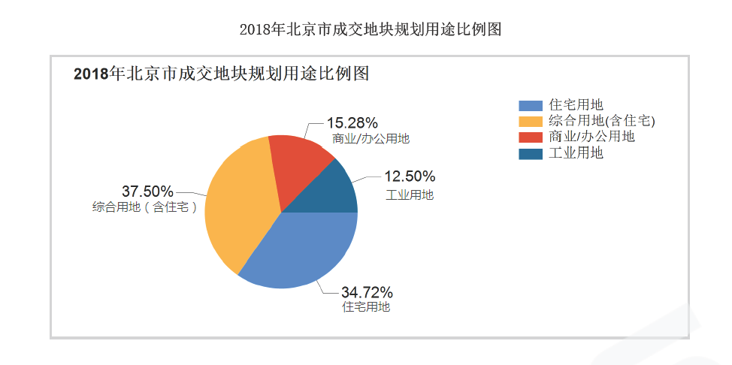
从成交土地区域分布上分析，2018年全年，郊区县住宅用地成交土地面积共计278.49万平方米，占全市总成交面积的80.06%；城区住宅用地成交土地面积共计69.37万平方米，占全市总量的19.94%。2018年度城区除东城区及西城区外其余各区均有住宅用地成交，其中朝阳区成交土地数量最大，全年共有6宗住宅用地成交，土地总面积为31.66万平方米，占城区土地成交总量的9.1%；郊区方面，各区县均有土地成交，其中昌平区成交量最大，全年成交土地5宗，成交土地面积56.31万平方米，占全市成交土地总面积的16.19%。
（2）土地成交价格
2018年度住宅类用地楼面地价为19652.04元/平方米，相比上一年度下降了3%，平均溢价率为13.72%。
（3）土地总结
2018年度住宅类土地市场相比上一年度表现冷清，成交面积减少较为明显，未能完成《北京市规划和国土资源管理委员会北京市发展和改革委员会关于印发北京市2018年度建设用地供应计划的通知》[市规划国土发[2018]190号]中商品住宅用地计划供应650万平方米的指标。同时土地市场竞价激烈程度也出现明显减弱，溢价率呈下降趋势，其中，城区宗地成交楼面单价相比2017年整体有所上升，石景山区上涨29.92%、海淀区上涨21.73%、朝阳区上涨15.26%、丰台区与上年基本持平；郊区宗地成交楼面单价则有升有降，延庆区上涨32.27%、密云区上涨33.6%、顺义区上涨9.74%、怀柔区上涨4.46%、通州区上涨8.39%、平谷区下降35.97%、大兴区下降16.65%、昌平区下降32.2%、房山区下降8.41%、门头沟区下降15.39%。
3.商品房住宅市场
（1）商品住宅供给状况
2018年全年住宅项目批准预售证共计149个，批准上市建筑面积为790.17万平方米，批准上市套数70871套；其中住宅（不含保障房）批准上市建筑面积为563.64万平方米，批准上市套数42904套。相比2017年，批准预售项目总数量减少了63个；批准上市建筑面积总量相比去年增加了472.64万平方米，上涨了48.85%；批准上市套数增加47436套。相比2017年，住宅（不含保障房）批准上市建筑面积增加了262.18万平方米，上涨了86.97%；批准上市套数增加了22835套。
北京商品住宅（不含保障性住房）批准上市建筑面积走势
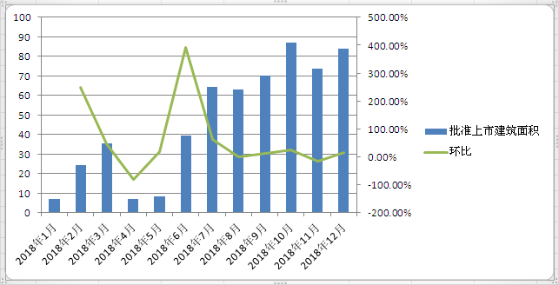
从各行政区县供应状况来看，2018年度朝阳区和大兴区供应量最为突出，其中朝阳区全年批准预售的商品住宅套数为9368套，建筑面积为136.59万平方米，排在各区县榜首，其次是大兴区，全年批准预售的商品住宅套数为12686套，建筑面积为131.03万平方米。其余区域中，城区方面，丰台区仅次于朝阳区，海淀区和石景山区供应量差别不大，东城区和西城区供应量较小；郊区方面，昌平区仅次于大兴区，房山区、顺义区、平谷区供应量紧随其后，通州区和北京经济技术开发区供应量次之，门头沟区、延庆区、密云区供应量再次，怀柔区供应量最小。
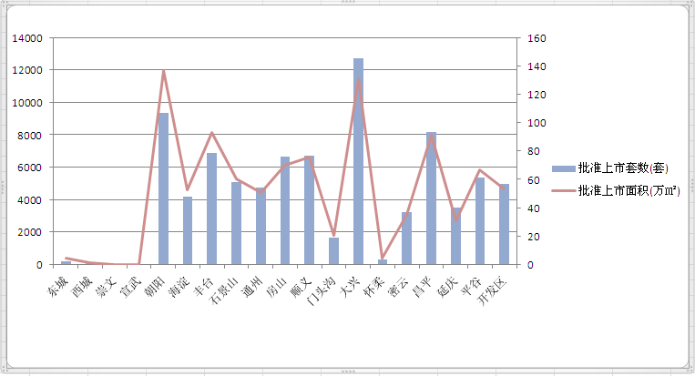
2018年度获批准预售的住宅从环路分布上看，主要分布在五环以外的区域，五环以外供应量占全市总量的90.25%，五环以内供应占比9.75%。其中五至六环之间本年度商品住宅批准上市建筑面积542.13平方米，占全市供应总量的55.44%，相比2017年该比例微降0.55%；六环以外区域商品住宅批准上市建筑面积为340.45平方米，占全市供应总量的34.82%，相比2017年该比例微降1.5%。商品住宅供应在环路分布上基本未发生变化。
（2）商品住宅成交情况
根据中指数据统计显示，2017年全年北京成交商品住宅共计41163套，住宅销售面积共计478.77万平方米，相比2017年全年数据分别上升了29.04%和9.35%。
整体来看，2018年前四个月北京房地产市场在整体收紧的调控政策大环境下，新建商品住宅整体成交量整体较为稳定，5月成交量大幅增长，形成了一个小高峰，但进入6月成交量又下降至年初水平，而7月后成交量再次出现增长，且环比保持稳中有升。相比2017年，2018年1-4月成交量出现明显下降，5月后成交量基本全部超过去年水平。
（转下页）
北京商品住宅（不含保障性住房）销售面积走势
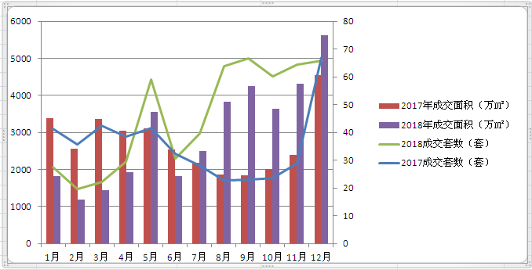
北京商品住宅（不含保障性住房）全市价格走势
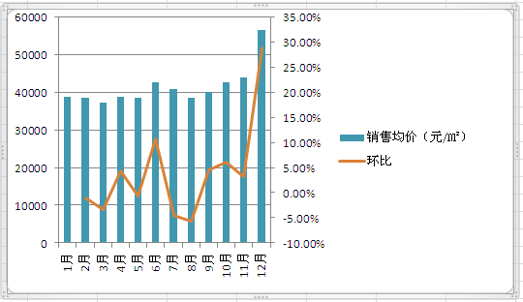
（3）存量房住宅市场
1）市场运行状况
2018年全年，北京市二手商品住宅销售套数共计151478套，销售面积为2533.81万平方米，同比去年全年数据分别上升了12.96%、9.42%。从本年度逐月成交量对比图中可以看出，本年度存量房市场在前4个月比较平稳，在五月出现增长，并在高位运行至9月，从10月开始成交量出现下降，整个四季度都维持在低位运行。从全年各月成交数据来看，全年平均月成交套数12623套，比去年略有增长，从5月开始，成交量持续高于去年同期水平。

2017年与2018年二手商品住宅成交对比图
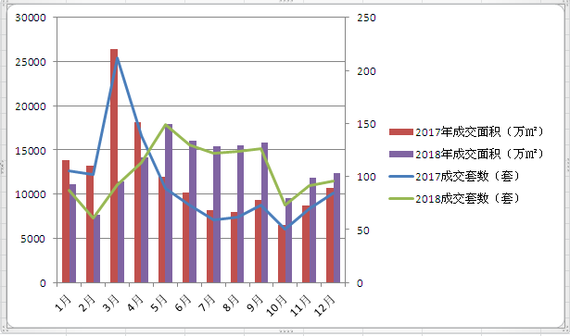
2）各区县统计
2018年存量房成交朝阳区最为突出，位居榜首，全年成交共计36607套，销售面积332.09万平方米。海淀区与丰台区成交面积较为接近，分别位列第二和第三，销售面积在100-200万平方米区间，销售套数在15000-20000套区间；大兴区次之，销售面积93.61万平方米，销售套数10160套；随后是西城区、通州区、房山区、顺义区，四个区域成交量较为接近，销售面积在70万平方米左右，销售套数在6000-10000套区间；东城区和石景山区再次之，销售面积在30-50万平方米区间，销售套数在5000-6000套区间；随后是密云区，销售面积27.2万平方米，销售套数2855套，成交量最少的是门头沟区、怀柔区、延庆区、平谷区、北京经济技术开发区，五个区域销售面积在100000-160000万平方米区间，销售套数在1000-2000套区间。
4.产业政策
2018年4月25日，中国证监会、住房城乡建设部发布《关于推进住房租赁资产证券化相关工作的通知》 （证监发〔2018〕30号），鼓励发行住房租赁资产证券化产品。重点内容有：住房租赁资产证券化业务的开展条件及其优先和重点支持领域；优先支持大中 城市、雄安新区等国家政策重点支持区域、利用集体建设用地建设租赁住房试 点城市的住房租赁项目；完善住房租赁资产证券化工作程序；加强住房租赁资产证券化监督管理；合理评估住房租赁资产价值，房地产估价机构对住房租赁资产证券化底层不动产物业进行评估时，应以收益法作为最主要的评估方法，严格按照房地产资产证券化物业评估有关规定出具房地产估价报告。
同日，北京市教委发布2018年义务教育阶段入学工作意见：（1）关于在租住地入学：本市户籍无房家庭，长期在非户籍所在区工作、居住， 符合在同一区连续单独承租并实际居住3年以上且在住房租赁监管平台登记备案、夫妻一方在该区合法稳定就业3年以上等条件的，其适龄子女可在该区接受义务教育。具体办法由各区政府结合实际情况制定。 （2）继续推进单校划片和多校划片相结合入学方式，对房产、户口具备条件且居住达到一定年限的老居民子女继续实行原有单校划片，不完全符合学校单校划片 入学的将实施多校划片。由各区根据学位供给情况和户籍、房产、居住年限等因素制定相应办法。
2018年5月7日，《关于加强限房价项目销售管理的通知（征求意见稿）》。限房价项目可售住房销售限价与评估价比值高于85%的，由开发建设单位 按限价规定自行销售；比值不高于85%的，由市保障房中心收购转化为共有产权住房。收购转化的共有产权住房，具备本市共有产权住房购房资格的家庭均可申购，其中项目所在区户籍和在项目所在区工作的本市其他区户籍、非京籍 家庭作为优先组配售。
2018年9月19日，市住房城乡建设委联合市委宣传部、市发展改革委、市公安局、市司法局、市规划国土委、市工商局、市税务局、市金融局、人民银行营管部、北京银监局等共11部门发布了《关于在部分城市先行开展打击侵害群众利益违法违规行为 治理房地产市场乱象专项行动的通知》（建房【2018】58号），集合多部门力量，重点打击投机炒房行为和房地产“黑中介”，治理房地产企业违法违规行为和虚假房地产广告，进一步整顿和规范北京市房地产市场秩序，切实维护人民群众合法权益。市住房城乡建设委等11部门成立北京市打击侵害群众利益违法违规行为治理房地产乱象专项行动领导小组，结合北京市房地产市场特点以及出现的新情况新问题不断增加整治内容，实施精准打击。在原有房地产市场整治工作内容的基础上，聚焦炒作“学区房”、垄断房源、哄抬房租、互联网平台发布虚假房源信息、违规宣传商办类项目居住属性、为不符合交易条件的“商改住”、“隔断房”、“大棚房”等提供经纪服务、采取暴力或软暴力侵害承租人利益等违法违规行为及房地产市场乱象，实施重点打击，联合惩戒。
金融相关政策：
2018年5月2日，住房城乡建设部、财政部、人民银行、公安部联合发布《关于开展治理违规提取住房公积金工作的通知》（建金[2018]46号），优先支持提取住房公积金支付房租，提取额度要根据当地租金水平合理确定并及时调整。重点支持提取住房公积金在缴存地或户籍地购买首套普通住房和第二套改善型住房，防止提取住房公积金用于炒房投机。
另，有消息称北京市住房城乡建设委会同金融管理部门，针对集体建设用地建设租赁住房融资贷款要求特点，积极研究支持集体租赁住房的长期贷款政策。拟向符合银行评级条件的农村集体经济组织、与国企合作的联营公司提供长期、足额贷款。贷款期限最长可达25-30年并可灵活还款，设置宽限期，宽限期内只还利息不需还本，且建设期内利息可用贷款偿还。运营期可根据项目出租率情况设置灵活的还本付息计划。贷款利率根据借款人、担保人及项目情况，在基准利率基础上综合确定。贷款金额最高可达项目总投资的80%。项目取得建设项目用地预审意见、立项批复文件、规划意见、项目占地批复、环评批复等文件后即可申请贷款，申请材料齐全的情况下，20-40个工作日即可获批。项目取得施工许可证后银行放款。
5.未来市场预期
目前来看，楼市调控重压，信贷及公积金政策不断收紧，使得市场观望局势仍将持续，购买力很难支撑房价走高。在此背景下，交易量虽然在2018年下半年出现增长，但涨幅较为稳定，后期市场运行将仍将延续稳定的局势，出现暴涨或暴跌的可能性很小。

六、价值时点
2019年2月28日（评估专业人员实地查勘之日）

七、价值类型
根据房地产估价规范、国家现行有关标准规定和项目的具体要求，本次评估采用的是市场价值标准。根据《房地产估价基本术语标准》，市场价值是经适当营销后，由熟悉情况、谨慎行事且不受强迫的交易双方，以公平交易方式在价值时点自愿进行交易的金额。
本次估价的“房地产价值”是指在正常市场情况下，在价值时点2019年2月28日，估价对象规划用途为住宅，假定未设立法定优先受偿款下的房地产市场价值。
本次估价的“房地产抵押价值”是指估价对象在价值时点的“房地产价值”扣减估价师于价值时点所知悉的法定优先受偿款后的余额。
法定优先受偿款是指假定在价值时点实现抵押权时，法律规定优先于本次抵押贷款受偿的款额，包括发包人拖欠承包人的建筑工程款，已抵押担保的债权数额以及其他法定优先受偿款。

八、估价原则
我们在本次估价时遵循了以下原则：
（一）独立、客观、公正原则
独立、客观、公正原则要求评估专业人员站在中立的立场上，评估出对各方当事人来说均是公平合理的价格。独立、客观、公正原则是房地产估价的基本原则，也是房地产市场价值估价中的最高行为准则。
（二）合法原则
房地产估价遵循合法原则，应当以估价对象的合法产权、合法使用、合法交易为前提进行。估价对象在价值时点具有合法的产权且用途合法。估价对象已取得《房屋所有权证》。估价对象在价值时点交易或处分方式是合法的。根据《物权法》、《担保法》和《城市房地产管理法》，估价对象符合设定抵押的法律规定。
（三）最高最佳利用原则
由于房地产具有用途的多样性，不同的利用方式能为权利人带来不同的收益，且房地产权利人都期望从其占有的房地产上获得更多的收益，并以能满足这一目的为确定房地产利用方式的依据。所以，最高最佳利用是在法律上可行、技术上可能、经济上可行，经过充分合理的论证，能使估价对象价值达到最大、最可能的使用。估价对象已取得《房屋所有权证》，用途为住宅，符合最高最佳利用原则。
（四）替代原则
替代原则的理论依据是同一市场上相同物品具有相同市场价值的经济学原理。替代原则是保证房地产估价能够通过运用市场资料进行和完成的重要理论前提：只有承认同一市场上相同物品具有相同的市场价值，才有可能根据市场资料对估价对象进行估价。
替代原则也反映了房地产估价的基本原理和最一般的估价过程：房地产估价所要确定的估价结论是估价对象的客观合理价值。对于房地产交易目的而言，该客观合理价值应当是在公开市场上最可能形成或者成立的价格，房地产估价就是参照公开市场上足够数量的类似房地产的近期成交价格来确定估价对象的客观合理价值的。
（五）价值时点原则
估价结论首先具有很强的时间相关性，这主要是考虑到资金的时间价值，在不同的时间点上发生的现金流量对其价值影响是不同的。所以，在房地产估价时统一规定：如果一些款项的发生时点与价值时点不一致，应当折算为价值时点的现值。估价结论同时具有很强的时效性，这主要是考虑到房地产市场价格的波动性，同一估价对象在不同时点会具有不同的市场价格。所以强调：估价结果是估价对象在价值时点的价值体现，不能将估价结果作为估价对象在其他时点的价值。
（六）谨慎原则
房地产抵押估价应遵守谨慎原则。谨慎原则是指在存在不确定因素的情况下作出估价相关判断时，应当保持必要的谨慎，充分估计抵押房地产在处置时可能受到的限制、未来可能发生的风险和损失，不高估市场价值，不低估知悉的法定优先受偿款。

九、估价依据
（一）有关的法律、法规及技术标准文件
- 《中华人民共和国物权法》（2007年3月16日第十届全国人民代表大会第五次会议通过 2007年3月16日中华人民共和国主席令第62号公布 自2007年10月1日起施行）
- 《中华人民共和国土地管理法》（1986年6月25日第六届全国人民代表大会常务委员会第十六次会议通过 根据1988年12月29日第七届全国人民代表大会常务委员会第五次会议《关于修改〈中华人民共和国土地管理法〉的决定》修正 1998年8月29日第九届全国人民代表大会常务委员会第四次会议修订通过 1998年8月29日中华人民共和国主席令第8号公布2004年8月28日第十届全国人民代表大会常务委员会第十一次会议通过，2004年8月28日中华人民共和国主席令第28号公布，自公布之日起施行的《关于修改<中华人民共和国土地管理法>的决定》修改的《中华人民共和国土地管理法（2004年修正本）》）
- 《中华人民共和国城市房地产管理法》（1994年7月5日第八届全国人民代表大会常务委员会第八次会议通过 1994年7月5日中华人民共和国主席令第29号公布 2007年8月30日第十届全国人民代表大会常务委员会第二十九次会议通过，2007年8月30日中华人民共和国主席令第72号公布，自公布之日起施行的《全国人民代表大会常务委员会关于修改〈中华人民共和国城市房地产管理法〉的决定》修正的《中华人民共和国城市房地产管理法（2007年修正本）》）
- 《中华人民共和国城乡规划法》（中华人民共和国主席令第七十四号，2007 年 10 月 28 日第十届全国人民代表大会常务委员会第三十次会议通过，根据 2015 年 4 月 24 日第十二届全国人民代表大会常务委员会第十四次会议《全国人民代表大会常务委员会关于修改〈中华人民共和国港口法〉等七部法律的决定》修正）
- 《中华人民共和国资产评估法》（2016年7月2日第十二届全国人民代表大会常务委员会第二十一次会议通过 2016年3月16日中华人民共和国主席令第46号公布 自2016年12月1日起施行）
- 《中华人民共和国担保法》（1995年6月30日第八届全国人民代表大会常务委员会第十四次会议通过 1995年6月30日中华人民共和国主席令第50号公布）
- 《中华人民共和国城镇国有土地使用权出让和转让暂行条例》（一九九０年五月十九日中华人民共和国国务院令第五十五号发布 自发布之日起施行）
- 《中华人民共和国土地管理法实施条例》（1998年12月24日国务院第12次常务会议通过 1998年12月27日中华人民共和国国务院令第256号发布 2011年1月8日公布的《国务院关于废止和修改部分行政法规的决定》修改的《中华人民共和国土地管理法实施条例（2011年修正本）》）
- 《城市房地产抵押管理办法》（1997年5月12日建设部令第56发布2001年8月15日根据建设部令第98号发布的《建设部关于修改〈城市房地产抵押管理办法〉的决定》修改））
- 《关于规范与银行信贷业务相关的房地产抵押估价管理相关问题的通知》[建住房[2006]8号]
- 《北京市人民政府关于更新出让国有建设用地使用权基准地价的通知》[京政发[2014]26号]
- 《土地利用现状分类》[GB/T 21010—2017]
- 《房地产估价规范》[GB/T 50291-2015]
- 《房地产估价基本术语标准》[GB/T 50899-2013]
（二）估价委托人提供的资料
- 《估价委托书》
- 估价委托人《营业执照（副本）》复印件
（三）不动产权利人提供的资料
- 《房屋所有权证》[X京房权证朝字第1398347号]复印件
- 《关于抵押房地产是否存在法定优先受偿权利等情况的书面查询和调查记录》
- 《同意抵押证明》
- 《建成年代证明》
- 不动产权利人身份证复印件
（四）评估专业人员实地查勘的有关资料
（五）房地产估价机构资质证书

十、估价方法
由于本次评估是为确定房地产抵押贷款额度提供参考依据而评估估价对象房地产抵押价值，因此我们在认真分析研究估价对象的相关资料，并通过对邻近地区同类物业调查的基础上，根据《房地产估价规范》(GB/T 50291-2015)的估价程序，选用比较法和收益法为主方法进行估价。然后依据各方法的估价结果，选取一种方法确定估价对象房地产价值。最后，用估价对象房地产价值扣减估价师所知悉的法定优先受偿款求取估价对象房地产抵押价值。
估价方法简述如下：
比较法：比较法是选取一定数量的可比实例，将它们与估价对象进行比较，根据其间的差异对可比实例成交价格进行处理后得到估价对象价值或价格的方法。比较法主要用于同类房地产数量较多、经常发生交易且具有一定可比性的房地产。
收益法：收益法是预测估价对象的未来收益，利用报酬率或资本化率、收益乘数将未来收益转换为价值得到估价价值或价格的方法。收益法适用于估价对象或其同类房地产通常有租金等经济收入的收益性房地产。

十一、估价测算过程
（一）比较法
据评估专业人员所掌握的市场资料，采用房地产交易中的替代原则，选取与估价对象类似用途的案例，并分别进行交易情况、市场状况、房地产状况（权益、区位、实物）的修正和调整。
各案例位置如下：
案例位置

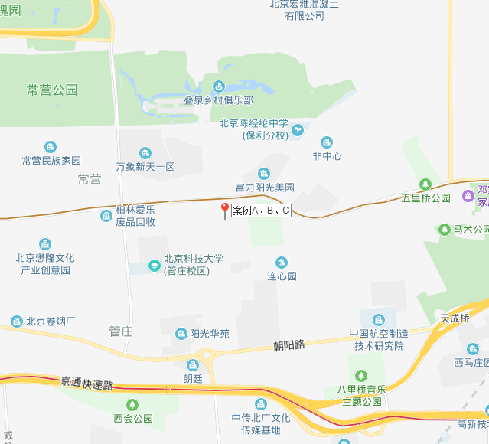

（转下页）
表1：比较因素条件说明及指数表
比较因素 |  | 估价对象 |  | 案例：A |  | 案例：B |  | 案例：C
 |  | 长楹天街902 |  | 长楹天街 |  | 长楹天街 |  | 长楹天街
 |  | 长楹天街东区3栋7单元 |  | 长楹天街 |  | 长楹天街 |  | 长楹天街
交易时间 |  | 2019-2-28 | 100 | 2019-1-2 | 100 | 2019-2-12 | 100 | 2019-2-17 | 100
市场状况 |  | 正常 | 100 | 正常 | 100 | 正常 | 100 | 正常 | 100
权益状况 | 用途 | 住宅 | 100 | 住宅 | 100 | 住宅 | 100 | 住宅 | 100
权益状况 | 土地使用年限（年） | 60-70（含） | 100 | 60-70（含） | 100 | 60-70（含） | 100 | 60-70（含） | 100
区位状况 | 居住社区成熟度 | 较好 | 100 | 较好 | 100 | 较好 | 100 | 较好 | 100
区位状况 | 交通便捷度 | 较好 | 100 | 较好 | 100 | 较好 | 100 | 较好 | 100
区位状况 | 公共配套设施 | 较好 | 100 | 较好 | 100 | 较好 | 100 | 较好 | 100
区位状况 | 基础设施水平 | 七通 | 100 | 七通 | 100 | 七通 | 100 | 七通 | 100
区位状况 | 自然及人文环境 | 较好 | 100 | 较好 | 100 | 较好 | 100 | 较好 | 100
区位状况 | 朝向 | 南北 | 100 | 南北 | 100 | 南北 | 100 | 南北 | 100
区位状况 | 毗邻道路的类型与等级 | 支路-常营中街 | 100 | 支路-常营中街 | 100 | 支路-常营中街 | 100 | 支路-常营中街 | 100
区位状况 | 楼层 | 中区 | 100 | 低区 | 99 | 低区 | 99 | 高区 | 101
实物状况 | 建筑类型 | 塔楼 | 100 | 塔楼 | 100 | 塔楼 | 100 | 塔楼 | 100
实物状况 | 建筑面积（平方米） | 142.11 | 100 | 141.51 | 100 | 141.29 | 100 | 141.51 | 100
实物状况 | 建筑结构 | 钢混 | 100 | 钢混 | 100 | 钢混 | 100 | 钢混 | 100
实物状况 | 公共部分装修 | 精装修 | 100 | 精装修 | 100 | 精装修 | 100 | 精装修 | 100
实物状况 | 成新度 | 90% | 100 | 90% | 100 | 90% | 100 | 90% | 100
实物状况 | 物业管理 | 专业物业管理 | 100 | 专业物业管理 | 100 | 专业物业管理 | 100 | 专业物业管理 | 100
实物状况 | 市政基础设施 | 六通 | 100 | 六通 | 100 | 六通 | 100 | 六通 | 100
实物状况 | 内部装修 | 精装修 | 100 | 精装修 | 100 | 精装修 | 100 | 精装修 | 100
实物状况 | 内部维护状况 | 较好 | 100 | 较好 | 100 | 较好 | 100 | 较好 | 100

表2：因素修正及调整系数表
比较因素 |  | 案例：A |  | 案例：B |  | 案例：C
交易时间 |  | 100/ | 100 | 100/ | 100 | 100/ | 100
市场状况 |  | 100/ | 100 | 100/ | 100 | 100/ | 100
权益状况 | 用途 | 100/ | 100 | 100/ | 100 | 100/ | 100
权益状况 | 土地使用年限 | 100/ | 100 | 100/ | 100 | 100/ | 100
区位状况 | 居住社区成熟度 | 100/ | 100 | 100/ | 100 | 100/ | 100
区位状况 | 交通便捷度 | 100/ | 100 | 100/ | 100 | 100/ | 100
区位状况 | 公共配套设施 | 100/ | 100 | 100/ | 100 | 100/ | 100
区位状况 | 基础设施水平 | 100/ | 100 | 100/ | 100 | 100/ | 100
区位状况 | 自然及人文环境 | 100/ | 100 | 100/ | 100 | 100/ | 100
区位状况 | 毗邻道路的类型与等级 | 100/ | 100 | 100/ | 100 | 100/ | 100
区位状况 | 楼层 | 100/ | 99 | 100/ | 99 | 100/ | 101
实物状况 | 建筑类型 | 100/ | 100 | 100/ | 100 | 100/ | 100
实物状况 | 建筑面积 | 100/ | 100 | 100/ | 100 | 100/ | 100
实物状况 | 建筑结构 | 100/ | 100 | 100/ | 100 | 100/ | 100
实物状况 | 公共部分装修 | 100/ | 100 | 100/ | 100 | 100/ | 100
实物状况 | 成新度 | 100/ | 100 | 100/ | 100 | 100/ | 100
实物状况 | 物业管理 | 100/ | 100 | 100/ | 100 | 100/ | 100
实物状况 | 市政基础设施 | 100/ | 100 | 100/ | 100 | 100/ | 100
实物状况 | 层高 | 100/ | 100 | 100/ | 100 | 100/ | 100
实物状况 | 内部装修 | 100/ | 100 | 100/ | 100 | 100/ | 100
实物状况 | 内部维护状况 | 100/ | 100 | 100/ | 100 | 100/ | 100
成交单价（元/平方米） |  | 63954 |  | 62297 |  | 63600
比较价值（元/平方米） |  | 64600 |  | 62926 |  | 62970

本次评估所选取的各可比案例与估价对象相似程度接近；通过前述各因素的修正及调整，各可比案例比较价值差异程度较小。因此，本次评估取三个比较价值的简单算术平均值作为估价对象的最终结果。
楼面单价＝（64600+62926+62970）÷3＝63499（元/平方米）
比较价值＝63499×142.11＝9023843（元）

（二）收益法
根据评估专业人员的市场调查，估价对象所在区域内的三居室住宅用房租金水平为14000-17000元/月·套。本次评估结合估价对象实际情况取租金水平平均为15000元/月·套。
序号 | 项目 | 数额（元） | 计算公式 | 取费标准
A | 未来第一年年总收益 | 162203 | 年租金收入+押金利息收入
a | 年租金收入 | 162000 | 租金×套数×月数×（1-空置率） | 租金（元/平方米·天） | 15000
 |  |  |  | 套数（个） | 1
 |  |  |  | 月数（月） | 12
 |  |  |  | 空置率（%） | 10%
b | 押金利息收入 | 203 | 年租金收入/12×一年期存款利率 | 押金方式 | 押一
 |  |  |  | 一年期存款利率（%） | 1.5%
B | 建筑物现值 | 1088917 | 建筑物重置价值（V_{建})×成新度 | 成新度（%） | 90%
a | 建安费用 | 710550 | 建安单价×建筑面积 | 建安单价（元/㎡） | 5000
b | 勘察设计和前期工程费 | 35528 | 建安费用×费率 | 费率（%） | 5.0%
c | 公共配套设施费用 | 71055 | 建安费用×费率 | 费率（%） | 10%
d | 红线内市政基础设施费 | 28422 | 建筑面积×取费标准 | 费率（元/㎡） | 200
e | 相关税费 | 10658 | 建安费用×费率 | 费率（%） | 1.5%
（A) | 建造成本 | 826213 | 建安费用+勘察设计和前期工程费+公共配套设施费用+红线内基础设施建设费+相关税费
（B) | 管理费用 | 25686 | 建造成本×费率 | 费率（%） | 3%
（C) | 销售费用 | 0.03 | 建筑物重置价值（V_{建})×费率 | 销售费率（%） | 3%
（D) | 贷款利息 |  | （建造成本+管理费用+销售费用）×利率×（建设周期÷2）
a | （A)及（B)项产生的利息 | 41890 | (建造成本+管理费用)×((1+利率)^(建设周期÷2)-1) | 建设周期（年） | 2
b | 销售费用产生的利息 | 0.0014 | 销售费用×((1+利率)^(建设周期÷2)-1) | 利息（%） | 4.75%
（E) | 利润 |  | （建造成本+管理费用+销售费用）×利润率
a | A)及（B)项产生的利润 | 176380 | （建造成本+管理费用）×利润率 | 利润率（%） | 20%
b | 销售费用产生的利润 | 0.006 | 销售费用×利润率 | 利润率（%） | 20%
（F) | 销售税费 | 0.0533 | 建筑物重置价值（V_{建})×费率÷（1+5%) | 费率（%） | 5.6%
（G) | 建筑物重置价值（V_{建}) | 1209908 | 建造成本+管理费用+销售费用+利息+利润+销售税费
C | 年经营费用 | 29514 | 税费
（1） | 税 费 | 8110.2 | 年总收益×综合税率 | 费率（%） | 5%
（2） | 维修费 | 18149 | 建筑物重置价格×维修费率 | 费率（%） | 1.5%
（3） | 保险费 | 1633 | 现值×保险费率 | 费率（%） | 0.15%
（4） | 管理费用 | 1622 | 年总收益×费率 | 费率（%） | 1%
D | 房地产未来第一年净收益 | 132689 | 年总收益-年经营费用
E | 收益价值 | 5236479 | 房地产未来第一年净收益×[1-（（1+g)/（1+Y)） ^n ]/（Y-g) | 报酬率（Y） | 4.5%
 |  |  |  | 收益年期（n) | 62
 |  |  |  | 年增长比率（g) | 3%
F | 楼面单价（元/平方米） | 36848 | 收益价值÷建筑面积 | 建筑面积（㎡） | 142.11

（三）估价结果确定
综合分析以上两种方法测算的结果，由于估价对象所在区域住宅用房租售比过低，收益法估价结果无法客观反映正常市场价格，故本次评估选取比较法结果作为评估结果，则：
估价方法 | 单价（元/平方米）
房地产单价（元/平方米） | 63499
房地产价值（元） | 9023843
估价师知悉的法定优先受偿款（元） | 0
房地产抵押价值 (元) | 9023843

十二、估价结果
评估专业人员根据估价的目的，按照估价的程序，采用科学的估价方法，在认真分析现有资料的基础上，结合抵押贷款的特殊要求，通过仔细测算和认真分析各种影响房地产价格的因素，确定估价对象在价值时点的房地产评估价值，详见估价结果一览表。
结果表-1（房地产价值）
估价方法  估价对象及结果 |  | 收益法 | 比较法
测算结果 | 总价 | 5236479 | 9023843
测算结果 | 单价 | 36848 | 63499
评估价值 | 总价 | 9023843
评估价值 | 单价 | 63499
单位：元、元/平方米（币种：人民币）
说明：由于估价对象所在区域住宅用房租售比过低，收益法无法客观反映正常市场价格，故本次评估选取比较法价值最为估价结果。

结果表-2（房地产抵押价值）
抵押物名称 |  | 建筑面积（平方米）
北京市朝阳区常通路4号院3号楼8层（现状9层）7单元902 |  | 142.11
1.房地产价值 | 总价（万元） | 9023843
1.房地产价值 | 单价(元/平方米) | 63499
大写金额 | 玖佰零贰万叁仟捌佰肆拾叁元整
2.估价师所知悉的法定优先受偿款 | 总额（万元） | 0
（1）已抵押担保的债权数额 | 总额（万元） | 0
（2）拖欠的建设工程价款 | 总额（万元） | 0
（3）其他法定优先受偿款 | 总额（万元） | 0
大写金额 | 零元整
3.房地产抵押价值 | 总价（万元） | 9023843
3.房地产抵押价值 | 单价(元/平方米) | 63499
大写金额 | 玖佰零贰万叁仟捌佰肆拾叁元整

十三、参与本次估价工作的评估专业人员
注册房地产估价师
姓名 | 注册号 | 签名 | 签名日期
崔锴 | 1120100036 |  | 年 月 日
郑燚 | 1120070131 |  | 年 月 日
其他评估专业人员
姓名 | 相关资格或职称 | 签名 | 签名日期
王紫煜 | —— |  | 年 月 日

十四、实地查勘期
2019年2月28日

十五、估价作业期
2019年2月28日至2019年3月8日

变现能力分析与风险提示

一、变现能力分析
所谓变现能力是指假定在价值时点实现抵押权时，在没有过多损失的条件下，将抵押房地产转换为现金的可能性。它主要体现在以下几个方面：
（一）影响房地产变现能力的因素分析：
影响变现能力的因素 | 因素分析
通用性 | 通用性，即是否常见、是否普遍使用。通常情况下，通用性越差的房地产，如用途越专业化的房地产，使用者的范围越窄，越不容易找到买者，变现能力会越弱。估价对象为住宅用房，通用性较好。
独立使用性 | 使用性，即能否单独地使用而不受限制。估价对象可单独使用不受限制，独立使用性较好。
可分割转让性 | 可分割转让性，是指在物理上、经济上是否可以分离开来使用。本次评估估价对象用途为住宅用房，具有独立产权，可分割转让。
开发程度 | 开发程度越低的房地产，不确定因素越多，变现能力会越弱。估价对象为现房，已开发完成。
区位 | 所处位置越偏僻、越不成熟区域的房地产，变现能力会越弱。估价对象位于北京市朝阳区常通路4号院，临近地铁6号线常营站，区位状况较好。
价值大小 | 价值越大的房地产，购买所需要的资金越多，越不容易找到买者，变现能力会越弱。估价对象规划建筑面积142.11平方米，价值量适中，受众面适中。
房地产市场状况 | 房地产市场越不景气，出售房地产会越困难，变现能力就越弱。北京市经济运行总体平稳，住宅用房市场运行平稳。

（二）处置房地产时，其变现的时间长短以及费用、税金的种类、数额和清偿顺序与处置方式和营销策略等因素有关。一般说来，以拍卖方式处置房地产时，变现时间较短，变现价格一般较低，变现成本较高。 处置房地产过程中需要支付拍卖费用、增值税、城市维护建设税、教育费附加等税费。变现所得金额依法应按下列顺序清偿：
1.支付处分抵押房地产的费用（如律师费、诉讼费、执行费、诉讼保全费、评估费、拍卖佣金）；
2.扣除抵押房地产应缴纳的税费（如增值税及附加、印花税、土地增值税、个人所得税（仅房屋所有权人/不动产权利人为个人））；
3.偿还抵押权人债权本息及支付违约金，当同一估价对象设定两个以上抵押权时，以抵押登记的先后顺序受偿；
4.赔偿由债务人违反合同而对抵押权人造成的损害；
5.剩余金额交还抵押人。
（三）假定在价值时点拍卖或者变卖估价对象时，因存在短期内强制处分、潜在购买群体受到限制及心理排斥等因素的影响，最可能实现的价格一般比公开市场价格要低，成交价格与市场价值存在一定的差距。
综合以上分析，估价对象为住宅用房，通用性较强、独立使用性较好、可分割转让性较好、区位条件较好，价值量适中，已开发完成为现房。综合其所在区位及市场环境状况，我们认为估价对象变现能力较好。

二、风险提示
（一）估价对象状况（如区域规划、交通条件、使用状况等）变化、房地产市场状况变化、国家宏观政策和经济形式变化以及房地产相关税费和银行利率的调整等因素均可能导致估价对象的抵押价值减损。
（二）报告使用者应合理使用评估价值
1.金融机构应在评估专业人员调查的基础上，更加详尽的了解抵押物产权资料的真实性、合法性及完整性，同时关注房地产抵押估价报告出具后至抵押登记之间,是否会出现法定优先受偿权利。
2.金融机构应在内控制度中根据本身对信贷风险的认识、调控手段和市场策略，综合考虑借款人的资信状况、偿债能力、贷款期限以及抵押物的变现能力、变现时可能发生的价格变动、变现税费等因素，制定合理的抵押率。
3.估价报告使用者应定期或者在房地产市场价格变化幅度较大时对房地产抵押价值进行再次评估确认。

附 件
- 《估价委托书》
- 估价对象所在位置示意图
- 估价对象实地查勘情况和相关照片
- 《房屋所有权证》[X京房权证朝字第1398347号] 复印件
- 《关于抵押房地产是否存在法定优先受偿权利等情况的书面查询和调查记录》
- 《同意抵押证明》
- 《建成年代证明》
- 估价委托人《营业执照（副本）》复印件
- 不动产权利人身份证复印件
- 房地产估价机构《营业执照（副本）》复印件
- 估价机构资质证书复印件
- 评估专业人员执业证书复印件

